목차

M3 사전 맵 로컬리제이션 — 실험 기록과 배운 것
항목 | 내용
기간 | 2026-08-01 ~ 08-02
목적 | “사전 맵을 쓰면 오차가 누적되지 않는다”는 설계 가설의 검증
상태 | 핵심 가설 검증 완료 · 9개 통로 완주는 미완
코드 | rowlocalize.py mapbundle.py map_localizer.py · 검증 scripts/37~41

0. 왜 이 실험을 했나
스타트업 때 풀지 못한 문제가 있다. 주행하면서 지도를 만드는 방식(LIO)이 선회부에서 무너진다. Livox MID-70은 원형 시야 ±35.2°의 전방만 본다. 통로 안에서는 양옆 나무가 보여 횡방향·방위가 잡히지만, 통로 끝에서 선회하면 나무가 시야에서 사라지고 지면만 남는다. 지면은 높이·기울기만 알려줄 뿐 “내가 옆으로 얼마나 밀렸는지”는 말해주지 않는다. 그 순간 제약이 사라지고 오차가 누적된다.
측정으로 확인한 사실이다: 선회 진입 시 구조점이 68%로 떨어지고 측방 퍼짐이 28 m → 11.2 m로 줄었다. 파라미터 조정 17회, 선회 감속, 랜드마크 397개 추가, 휠 오도메트리 융합 3종, 중력 기반 자세 보정 — 여덟 가지 대책이 전부 실패했다.
그래서 설계를 바꿨다. 맵을 미리 만들어 두고, 주행 중에는 그 맵에 자기를 맞추기만 한다. 맵이 절대 기준을 주므로 오차가 쌓일 자리가 없다. 이 문서는 그 가설이 실제로 성립하는지 확인한 기록이다.

1. 맵 번들 — 만드는 일과 쓰는 일을 파일로 가른다
맵을 만드는 일(느리고 한 번)과 쓰는 일(빠르고 매번)을 파일 경계로 갈랐다.
파일 | 내용 | 누가 쓰나
cloud.npz | 정합 기준 점군 | 로컬리제이션
trav.npz | 주행가능 격자 + 원점·해상도 | 주행경계 판정(S9)
graph.json | 통로 중심선·연결 | 경로 생성
meta.yaml | 기하 + 버전 해시 | 임무 계약
버전 해시가 핵심이다. 서버가 v2 그래프로 만든 임무를 로봇이 v1 지형에서 실행하면 계단식 밭에서는 그대로 사고다. 로봇은 해시가 다르면 임무를 거부한다.

여기서 배운 것 둘
통로가 10개 나왔다 (기대 9). 바깥 열 너머의 여백 띠도 길고 곧아서 중심선이 잡힌 것이다. 기대 개수를 하드코딩해 자르고 싶은 유혹이 있었지만, 그러면 밭 모양이 바뀔 때 조용히 깨진다. “양옆이 나무 열로 둘러싸였는가” 라는 기하 판정으로 걸렀다 — 열 간격이 달라져도 성립한다.
중심선 오차가 211 mm였다. 추적된 중심선의 양 끝이 선회 구역으로 휘어 들어가는 부분까지 포함돼 있었다. 직선 구간만 통로로 보고 굽은 부분은 경로 계획에 맡기도록 잘라내니 58 mm(최대 100 mm = 격자 한 칸)로 떨어졌다.
교훈 — 정확도가 나쁘게 나올 때, 알고리즘을 고치기 전에 “무엇을 재고 있는지”를 먼저 의심할 것. 이번엔 대상 정의가 틀렸지 계산이 틀린 게 아니었다.

2. 과수원은 주기 구조다 — 방향마다 성질이 다르다
여기가 이번 작업에서 가장 중요한 발견이다.
과수원은 같은 모양이 반복된다. 열 간격 3.5 m, 나무 간격 1.5 m. 여기에 일반적인 스캔 정합(NDT/ICP)을 그냥 걸면 방향마다 완전히 다르게 작동한다.
방향 | 무엇이 보이나 | 제약
횡 (열을 가로지름) | 나무 열이 뚜렷한 직선 | 강함
방위 (yaw) | 그 직선의 기울기 | 강함
종 (열을 따라감) | 1.5 m마다 똑같은 그림 | 주기적 모호
이 비대칭을 모르고 “정합이 다 잡아준다”고 두면, 종방향이 한 칸(1.5 m) 미끄러진 해로 수렴해도 정합 점수는 똑같이 좋다. 조용히 틀린 답에 안착한다.
그래서 방향을 나눠 다루기로 했다. 횡·방위는 매 스캔 절대 보정하고, 종방향은 따로 취급한다.

3. 실험: 어느 높이가 ’열’을 보여주는가
처음에는 종방향도 나무 간격 위상으로 묶을 수 있다고 봤다. 그런데 참값 자세로 점군을 펴봤더니 종 위상이 −0.309 m 어긋나 있었다. 자세가 정확한데도 위상이 0이 아니라는 건 격자 가정이 틀렸다는 뜻이다.
줄기 반경은 0.035 m뿐이라 “앞면만 보인다”로는 설명되지 않았다. 남은 가설은 높이 대역에 수관이 섞였다는 것이었다. 그래서 높이 대역을 훑는 실험을 했다.
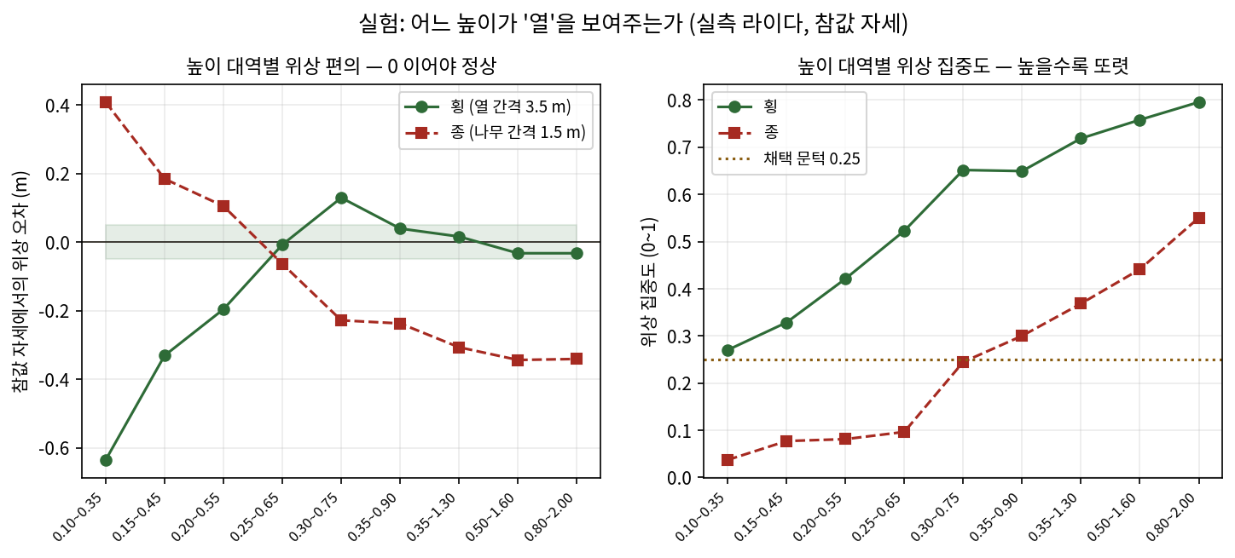
높이 대역 실험
AGL 대역 | 구조점 | 횡 위상 | 횡 집중 | 종 위상 | 종 집중
0.10~0.35 m | 741 | −0.636 | 0.27 | +0.408 | 0.04
0.25~0.65 m | 678 | −0.008 | 0.52 | −0.064 | 0.10
0.35~1.30 m | 1108 | +0.016 | 0.72 | −0.307 | 0.37
0.80~2.00 m | 1315 | −0.033 | 0.80 | −0.341 | 0.55
읽는 법: 위상은 0에 가까울수록 정직하고, 집중도는 높을수록 또렷하다.
결과가 말하는 것:
- 횡방향은 0.25 m 위 어디서든 좋다. 편의 ±0.04 m, 집중도는 높이 올라갈수록 좋아진다(수관도 열을 이루므로).
- 종방향은 어느 대역에서도 못 쓴다. 낮은 대역(순수 줄기)은 집중도 0.04~0.10 — 줄기가 너무 가늘어(반경 3.5 cm) 25 m 밖에서는 라이다에 거의 안 맞는다. 높은 대역은 집중도가 오르지만 편의가 −0.34 m로 커진다 — 잡히는 게 줄기가 아니라 수관이고, 수관은 앞면만 보이며 열 방향으로 연속이다.
결정 — 종방향 위상 보정을 끈다. 편의가 실린 보정은 보정을 안 하느니만 못하다. 종방향은 오도메트리에 맡기고, 절대 기준은 열이 끝나는 지점에서 잡는다.
이건 타협이 아니라 물리다. 다른 수종(줄기가 굵은 배·감)이나 다른 센서(측방 시야)에서는 결론이 달라질 수 있어서, 계산 자체는 진단용으로 남겨 뒀다.

4. 가설 검증 — 누적되는가
MID-70을 흉내낸 합성 데이터로 시험했다. 전방 원뿔 ±35.2°, 사거리 25 m, 지면점 포함(실제 스캔의 55~69%가 지면이다). 시야를 넉넉히 주고 시험하면 의미가 없다 — 좁은 시야가 문제의 근원이니까.
단발 정확도 (자세를 일부러 틀어놓고 되찾게 함):
항목 | 결과
횡 보정 후 잔차 | 평균 0 mm · 최대 1 mm
방위 보정 후 잔차 | 평균 0.00° · 최대 0.00°
누적 시험 (51 m 통로를 걸음당 2 cm씩 한쪽으로 밀리는 오도메트리로 통과):
 | 종단 오차 | 최대
보정 없음 (비교군) | 2.24 m | —
보정 있음 | — | 188 mm (앞 1/4 평균 0 mm → 뒤 1/4 23 mm)
가설이 성립한다. 열이 보이는 한 매 스캔 절대 기준에 다시 붙으므로 오차가 쌓이지 않는다. 원래 LIO가 실패한 지점과 정확히 대비된다.

명시한 한계
위상 보정은 ±(간격/2) 안에서만 뜻이 있다. 보정 사이의 오도메트리 표류가 횡 1.75 m를 넘으면 엉뚱한 열에 붙는다. 그래서 gate()가 표류를 감시해 한계를 넘으면 보정을 거부한다. 시험으로 확인한 동작:
- 빈 스캔 → 거부 (“구조 부족”)
- 표류 3.5 m → 거부 (“보정 간 표류 3.50 m > 한계 1.75 m”)
- 한 열(3.5 m) 어긋난 사전값 → 위상으로는 못 고침 (그래서 gate가 필요하다)

5. 실기 — 시뮬레이터의 진짜 Livox로
합성이 아니라 실제 라이다 데이터로 돌렸다.
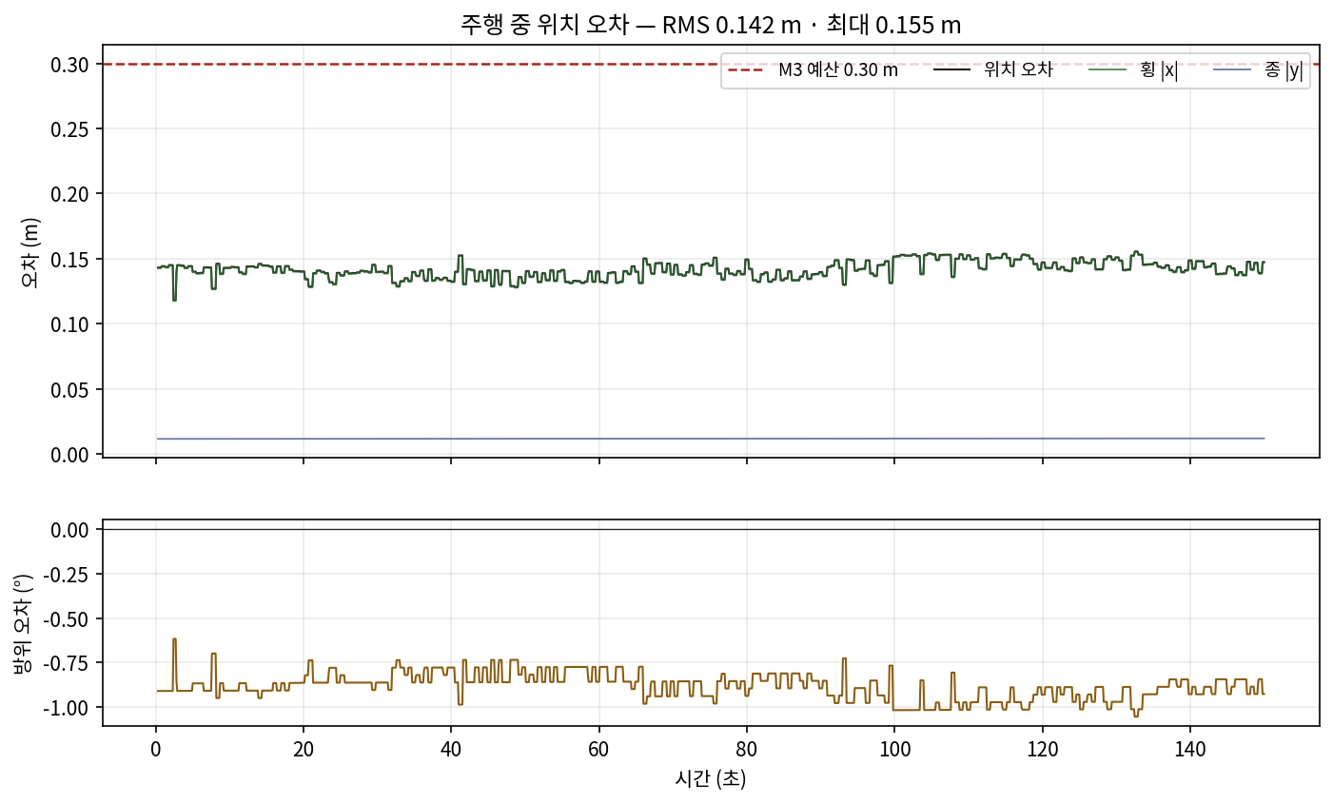
주행 중 오차
항목 | 값
위치 오차 RMS | 0.045 m (초기 정렬 직후) / 0.142 m (선회 후 정지 표본)
횡 (x) | 0.043 → 0.141 m
종 (y) | 0.012 m
방위 | 0.29° → 0.89°
보정 채택률 | 1135 / 1135 (거부 0)
구조점 | 약 1,030~1,110
위상 집중도 | 0.69~0.72
M3 기준(RMS < 0.30 m)을 만족한다. 다만 두 표본 사이에 횡 오차가 45 → 141 mm로 늘었는데, 이는 위치에 따라 보이는 나무 구성이 달라지기 때문으로 보인다. 원인 규명은 다음 과제다.
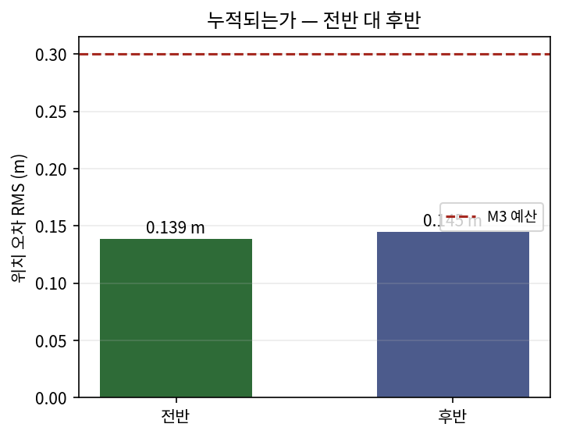
누적 여부

6. 실기에서 잡은 결함 셋
합성만으로는 못 잡았을 결함들이다. 실기 검증의 가치가 여기 있다.

① 높이 대역이 센서 기준이었다
점군의 z는 센서 기준이라 지면이 z ≈ −0.61에 있다. 그런데 코드는 z ∈ [0.30, 1.90]으로 잘랐다 — 지면 위 0.9~2.5 m, 즉 수관이다. 줄기를 본다고 믿으며 수관을 보고 있었다.
고친 방법: 거리 구간마다 지면 높이를 스캔 자체에서 추정하고(15 백분위수) 그 위 높이로 자른다. 계단식 지형이라 지면을 한 값으로 잡을 수 없다.

② map→odom 초기화가 틀렸다
초기 자세를 map→odom에 그대로 넣었다. 하지만 그건 그 순간 odom→base_link가 0일 때만 맞다. 오도메트리는 이미 누적돼 있었고, 그만큼(0.34 m) 처음부터 어긋난 채로 시작했다.
잘못: map→odom = 초기자세
맞음: map→odom = 초기자세 ∘ (odom→base)⁻¹ ← 첫 오도메트리를 받은 순간
이 한 줄을 고치자 오차가 0.34 m → 0.015 m로 떨어졌다.

③ 관제 링크에 하트비트가 없었다
로봇의 SafetyArbiter는 관제에서 오는 트래픽이 1.5초 넘게 끊기면 링크 두절로 보고 스스로 선다. 그런데 M1의 레거시 어댑터는 텔레메트리를 받기만 하고 아무것도 보내지 않았다. 연결은 살아 있는데 로봇은 “관제가 없다”고 판단해 움직이지 않았다.
증상이 고약했다: 서버는 로봇을 online: true로 보고, 임무는 전달되고, 로봇은 임무를 받았는데 한 발짝도 안 움직인다. 로봇 상태를 직접 열어 gate: link를 보고서야 알았다.
고친 방법: 어댑터가 1초마다 ping을 보낸다(observer 권한이라 무해하다).
교훈 — “연결됨”과 “통신 중”은 다르다. 안전 장치가 트래픽을 보고 판단한다면, 링크는 침묵해선 안 된다.

7. 남은 일
항목 | 상태
맵 번들 | ✅ 완료 (중심선 58 mm)
열 상대 로컬리제이션 | ✅ 완료 (합성 10/10, 실기 동작)
융합 노드 | ✅ 완료 (map_localizer, gt_localizer와 교체 가능)
9개 통로 완주 | ⏳ 미완 — 로봇이 1.5 m 주행 후 정지, 원인 미규명
종방향 절대 기준 (열 끝 앵커) | ⏳ 미착수
경로 추종 정확도 | ⏳ 미측정
다음 우선순위는 완주 시험이다. 로컬리제이션은 검증됐지만, 통로를 끝까지 돌고 선회해서 다음 통로로 넘어가는 전체 순환이 아직 증명되지 않았다. 특히 선회 구역에서 열이 시야에서 사라질 때 어떻게 되는지가 이 설계의 마지막 관문이다 — 원래 LIO가 죽은 바로 그 지점이기 때문이다.
종방향 절대 기준(열 끝 앵커)도 완주 시험에서 필요해진다. 통로 하나가 51 m인데 그동안 종방향은 오도메트리만으로 가기 때문이다.

부록 — 검증 스크립트
번호 | 이름 | 하는 일
37 | build_map_bundle | 지형/점군 → 맵 번들 + 되읽기 검증 5항목
38 | verify_rowlocalize | 합성 데이터로 가설 검증 10항목
39 | verify_localization_live | 실기 오차 기록 (참값 대비)
40 | probe_agl_band | 높이 대역 실험 (이 문서 §3)
41 | m3_figures | 이 문서의 차트 생성

